Dannia López Campos

De: Ronald Vega Molina <rovega@grupoq.com>
Enviado el: sábado, 17 de agosto de 2019 12:40
Para: Dannia López Campos
Asunto: RE: Invitación contratación 2019CD-000806-PROVCM
Datos adjuntos: 2019-000806.pdf; Declaración Agosto.pdf; Carta GM.pdf; 631676 ( 2 ).pdf

Buenos días Dannia Adjunto oferta.
Saludos,

De: Dannia López Campos [mailto:dlopezc@Poder-Judicial.go.cr]
Enviado el: jueves, 8 de agosto de 2019 8:56
Para: Ronald Vega Molina; pablo@repuestosgigante.com; puntarenas@repuestosgigante.com
Asunto: Invitación contratación 2019CD-000806-PROVCM

Buen día, Se les invita a participar en el procedimiento 2019CD-000806-PROV CM, con apertura el día 13 de agosto de 2019 a las 11 :00 a.m . sophospsmartbannerend
Buen día,

Se les invita a participar en el procedimiento 2019CD-000806-PROVCM, con apertura el día 13 de agosto de 2019 a las 11:00 a.m. Atentamente,

1

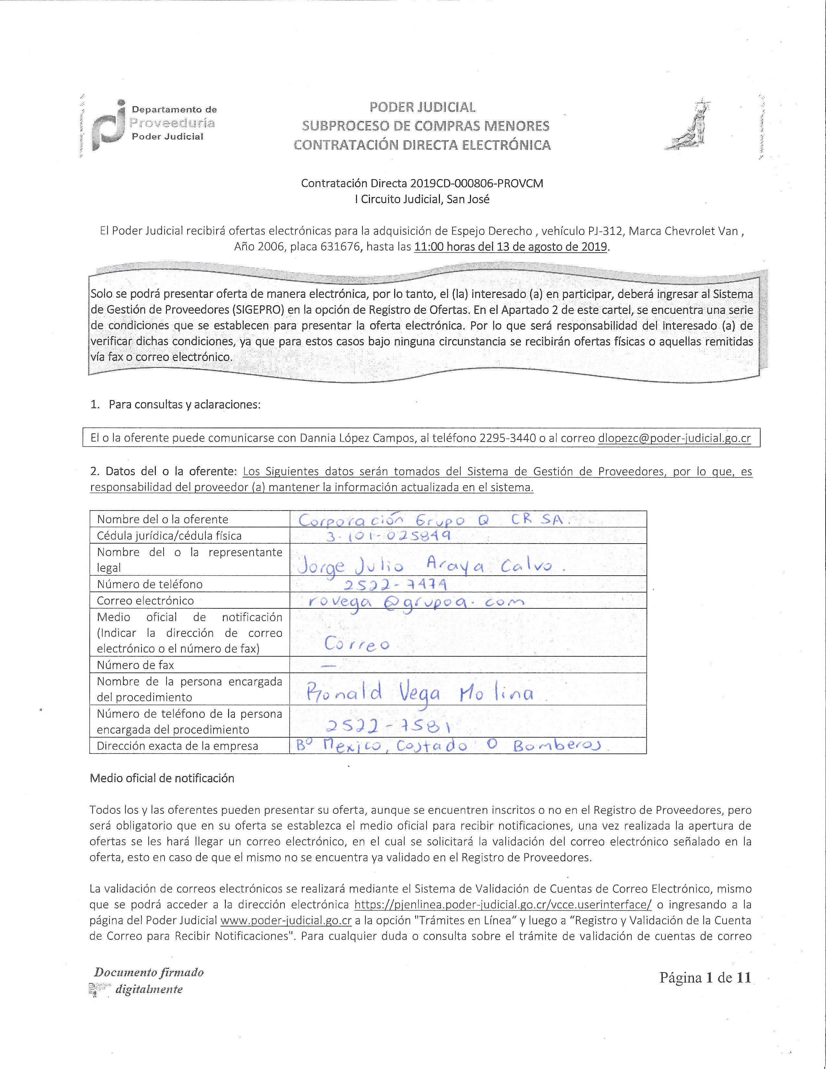

Corporación Grupo Q Costa Rica S.A. 17 de Agosto del 2019

Solicitud de cotización
631676
Línea | Cant. | Unidad de | Descripción | Precio | Precio
 |  | Media |  | Unitario | Total
1 | 1 | Unidad | Espejo Derecho ( 15937996 ) | 172.600,00 | 172.600,00
 |  |  | PRECIO DE LA OFERTA |  | ૿172.600,00
 |  |  | DESCUENTO |  | ૿17.260,00
 |  |  | PRECIO TOTAL DE LA OFERTA |  | ૿155.340,00
 |  |  | EXONERADO DE IMPUESTOS
USO CHEVROLET

El monto total de la oferta es de ciento cincuenta y cinco mil tresientos cuarenta colones con cero céntimos.

Plazo de Entrega
120 días hábiles una vez recibida la orden de compra. Sujeto a que fábrica no descontinúe la pieza.

Lugar de Entrega : El indicado por su representada,

Garantía de Fábrica
6 meses, siempre y cuando sea por defectos de fabricación, en condiciones normales de uso, almacenamiento y manipulación. Previo diagnóstico del Taller de Servicio de Corporación Grupo Q. Costa Rica S.A.

Vigencia de la Oferta
25 días hábiles

Atentamente, Ronald Vega Molina
Supervisor del Departamento de Repuestos Corporación Grupo Q CR S.A.

